dirTaller de Sistemas Embebidos
Proyecto Uno
Paso a paso de instalación de Yocto Project

La instalación de Yocto Proyect se fundamentó en la información recopilada de la página de la Fundación Linux , la instalación con donde se compiló el proyecto se realizó en el equipo citado en la sección 2. Para realizar la instalación se debe tener en cuenta los siguientes aspectos

Instalación de dependencias
Antes de la instalar Yocto Proyect, el sistema tiene que tener corriendo las siguientes dependencias: Git, Tar, Python y gcc en sus últimas versiones. Se debe verificar tener las versiones más recientes o reinstalarlas.

Instalación de GIT

$sudo apt-get update
$sudo apt-get upgrade
$sudo apt-get install git
git –version
//<pre>git version 2.30.2

Instalación de Python:

python3 -version
$sudo apt-get install python3sudo apt update.
$sudo apt -y upgrade
python3 –version
Python 3.9.5\

Las versiones recientes de Linux Ubuntu ya tiene instalado tar y gcc, pero es recomendable su verificación:
sudo apt-get install tar
Tar --version
tar (GNU tar) 1.34
sudo apt-get install gcc
gcc --version
gcc (Ubuntu 10.3.0-1ubuntu1) 10.3.0

Luego de instalar las anteriores dependencias, se debe instalar una lista de paquetes necesarios que Yocto Proyect usa para trabajar en el entorno Ubuntu de trabajo.

https://docs.yoctoproject.org/brief-yoctoprojectqs/index.html

$ sudo apt-get install gawk wget git diffstat unzip texinfo gcc build-essential chrpath socat cpio python3 python3-pip python3-pexpect xz-utils debianutils iputils-ping python3-git python3-jinja2 libegl1-mesa libsdl1.2-dev pylint3 xterm python3-subunit mesa-common-dev

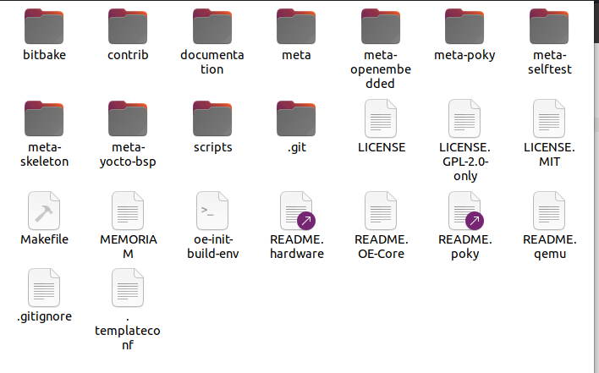
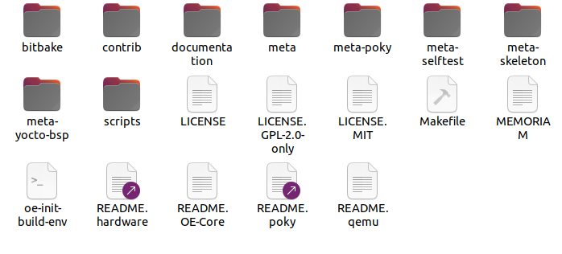
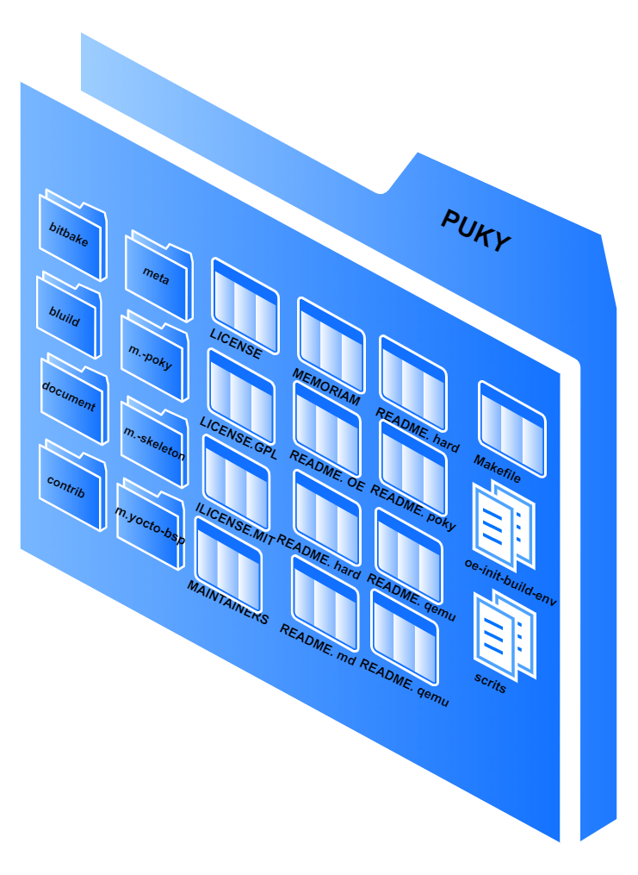
Open Proyect tiene su propio repositorio en línea, del cual debemos hacer una copia en nuestra equipo (host). para lo cual se ejecuta el siguiente comando que no permitirá descargar una copia del directorio Poky
git clone git://git.yoctoproject.org/poky
$ git clone -b hardknott git://git.yoctoproject.org/poky.git
Cloning into 'poky'…
remote: Enumerating objects: 527857, done
remote: Counting objects: 100% (527857/527857), done.
remote: Compressing objects: 100% (124644/124644), done.
remote: Total 527857 (delta 395325), reused 527487 (delta 395006)
Receiving objects: 100% (527857/527857), 177.76 MiB | 2.38 MiB/s, done
Resolving deltas: 100% (395325/395325), done

Dentro de la raíz del sistema debe generarse un directorio llamado puky, es cual debe contener todos los directorios necesarios para la compilación, presentándose algo similar a la siguiente imagen

git checkout b proyectoUno
donde proyectoUno es solo un nombre no un comando

Instalación de OpenCV

La instalación de openCV es necesaria ya que ahí se encuentran los paquetes necesarios para la aplicación que se va a correr, dichas libreriar se encuentran en
https://github.com/openembedded/
https://github.com/openembedded/meta-openembedded.git
/$ cd poky
$ git clone -b hardknott https://github.com/openembedded/meta-openembedded.git
/poky$ git clone -b hardknott https://github.com/openembedded/meta-openembedded.git

Detro del directorio de meta-openembedded se encuentra la librería meta-oe

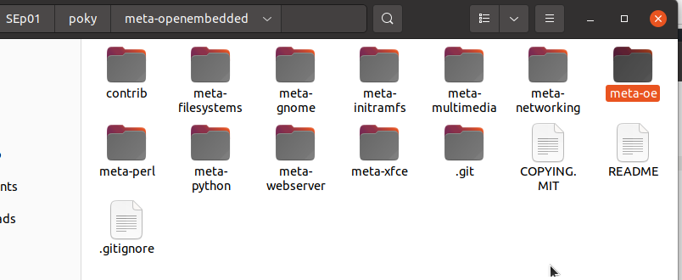

Luego de instalar la imagen se procede con el comando, que se encarga de ejecutar un script con el nombre "oe-init-build-env" que se usa para con configurar el entrono de compilación o cuentra en el dentro del directorio raíz puky

$ source oe-init-build-env
/poky$ source oe-init-build-env

la salida de la ejecución de dicha instrucción debe presentar de la siguiente forma
## Shell environment set up for builds. ###
You can now run 'bitbake <target>'
Common targets are:
core-image-minimal
core-image-full-cmdline
core-image-sato
core-image-weston
meta-toolchain
meta-ide-support
You can also run generated qemu images with a command like 'runqemu qemux86'
Other commonly useful commands are:
- 'devtool' and 'recipetool' handle common recipe tasks
- 'bitbake-layers' handles common layer tasks
- 'oe-pkgdata-util' handles common target package tasks

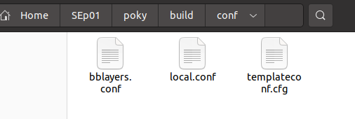

Para la síntesis del sistema se van a modificar los archivos bblayers.conf y local.conf, dentro del archivo bblayers se encontrara lo siguiente

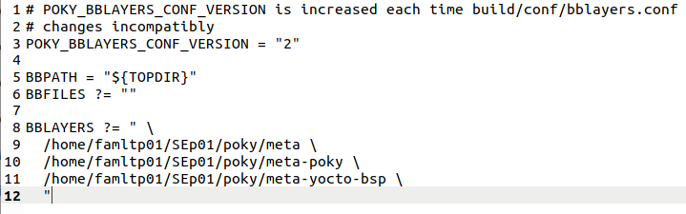

Lo que se refiere a bblayers son capas de trabajo, como meta, meta-poky y meta-yocto-bsp,
Para agregar una capa de trabajo se debe escribir el comando
$ bitbake-layers add-layer
/poky/build$ bitbake-layers add-layer ../meta-openembedded/meta-oe

Con dicho comanto agregamos la capa de meta-oe, Dicha modificación la podemos apreciar abriendo el archivo o sino

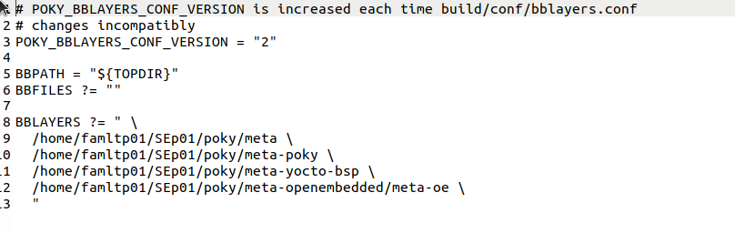

Corriendo el comando
$ bitbake-layers show-layers
/poky/build/conf$ bitbake-layers show-layers

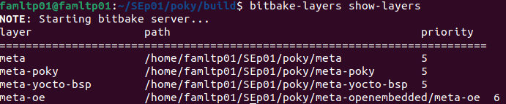
Instalación de una capa para nuestra aplicacion

Para crear una capa para nuestra aplicación tenemos que crear la capa, agregarla y luego verificar su existencia por medio de los siguientes comandos

$ bitbake-layers create-layer ../meta-NombredeNuestraCapa

/ poky/build$ bitbake-layers create-layer ../meta-pencilSketch
NOTE: Starting bitbake server...
Specified layer directory exists

/poky/build$ bitbake-layers add-layer ../meta-pencilSketch
NOTE: Starting bitbake server...

/poky/build$ bitbake-layers show-layers
NOTE: Starting bitbake server...t

